Москвичи сдадут нормативы ГТО по лыжам на улице Заречье
30.12.2016

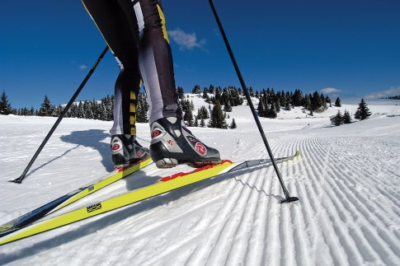
Участникам необходимо заранее пройти медосмотр и получить допуск врача
В 2017 году природная зона «Кузьминки-Люблино» станет местом сдачи нормативов комплекса «Готов к труду и обороне». Сдать нормы ГТО можно будет на лыжне, проложенной в районе улицы Заречье. Об этом сообщили в Центре физкультуры и спорта ЮВАО.
– Массовые лыжные заезды выходного дня с возможностью сдачи ГТО состоятся в январе и феврале, - пояснили в ЦФКиС ЮВАО.
Массовый лыжный забег состоится 22 января в 12.30, а 11 февраля в 13.00 в комплексе «Кузьминки-Люблино» пройдет зимний фестиваль ГТО с лыжными гонками.
Старт лыжники возьмут от улицы Заречье, 7. Желающим сдать нормативы необходимо заранее пройти медосмотр и получить допуск врача.

Адрес страницы: http://uvao.mos.ru/presscenter/news/detail/4567458.html
Префектура Юго-Восточного административного округа города Москвы

